基于智能体驱动的下一代测试平台 AgentRunner
- 生成时间: 2026-03-08 13:37:52
- 数据源: F:-template.json
- 操作总数: 4

1. 访问地址配置
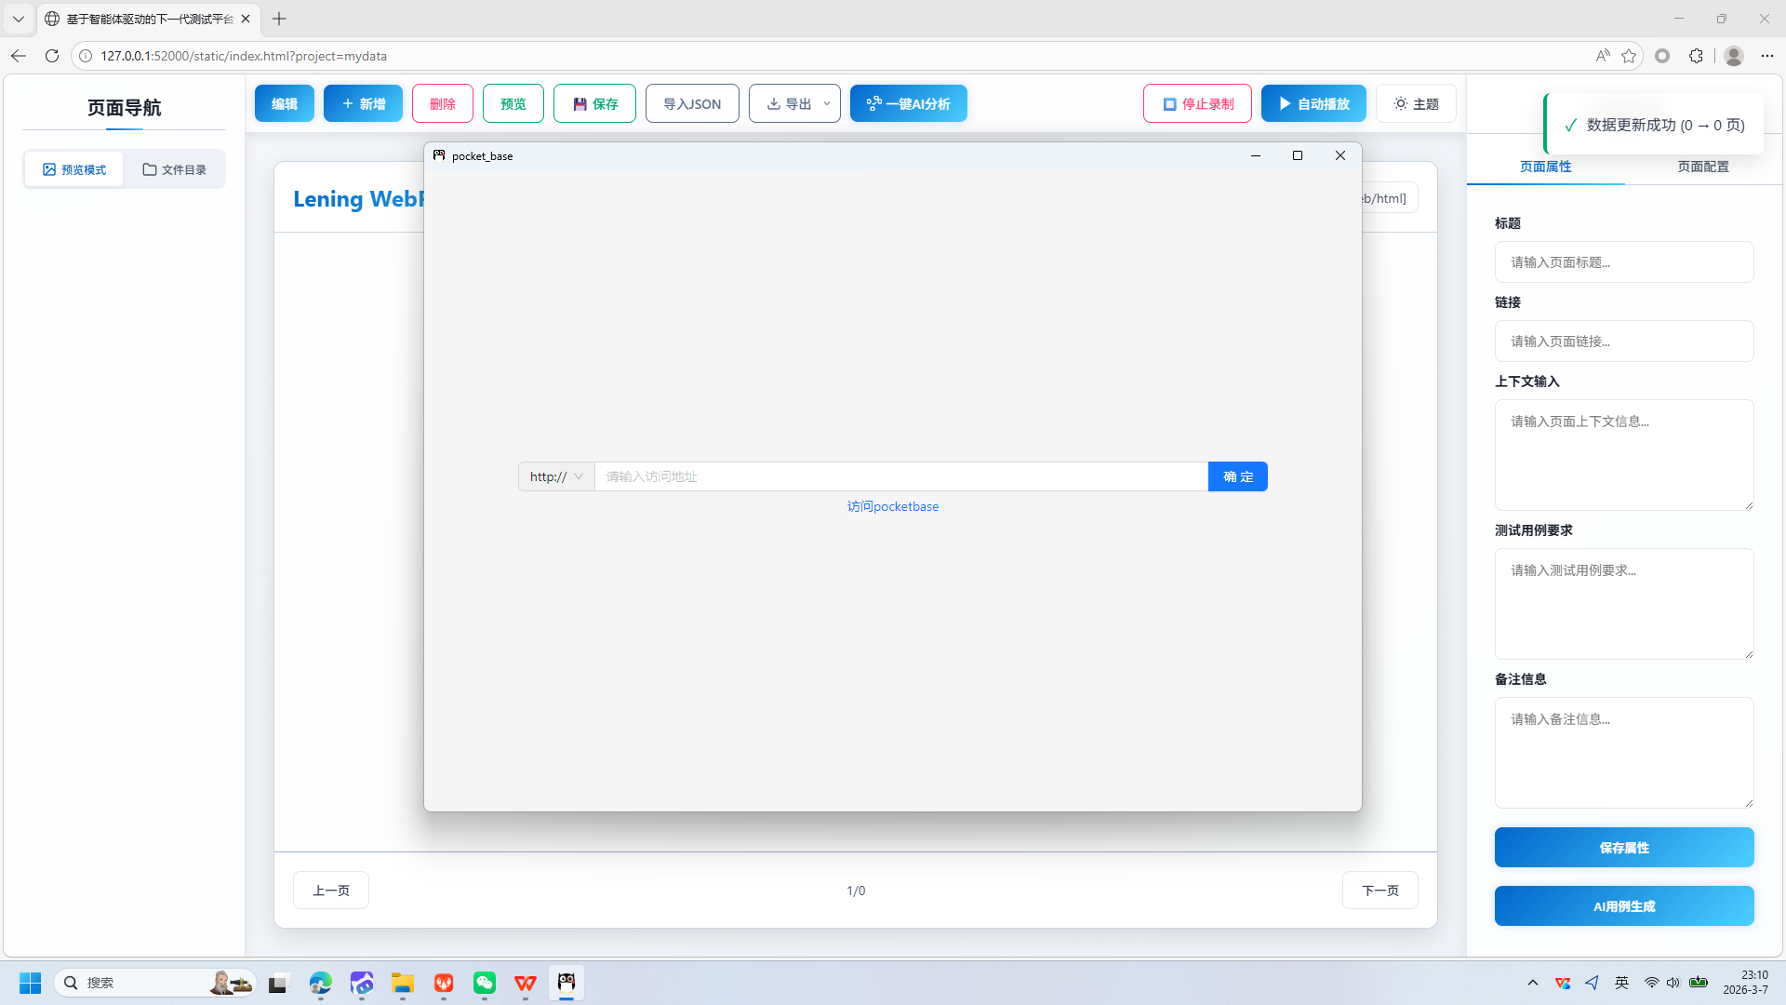
操作截图
操作详情: + 操作类型: mouse; + 时间戳: 2026-03-07T23:10:21.084789; + 位置: (626, 1052); + 按钮: Button.left; + 时间戳: 2026-03-07T23:10:20.399760
页面描述: 该界面用于配置页面的访问地址，用户可在输入框中填写目标URL，并通过点击确认按钮完成设置。界面简洁直观，支持快速配置和验证访问链接，适用于测试或部署场景中的地址管理。

2. 第二步：mouse
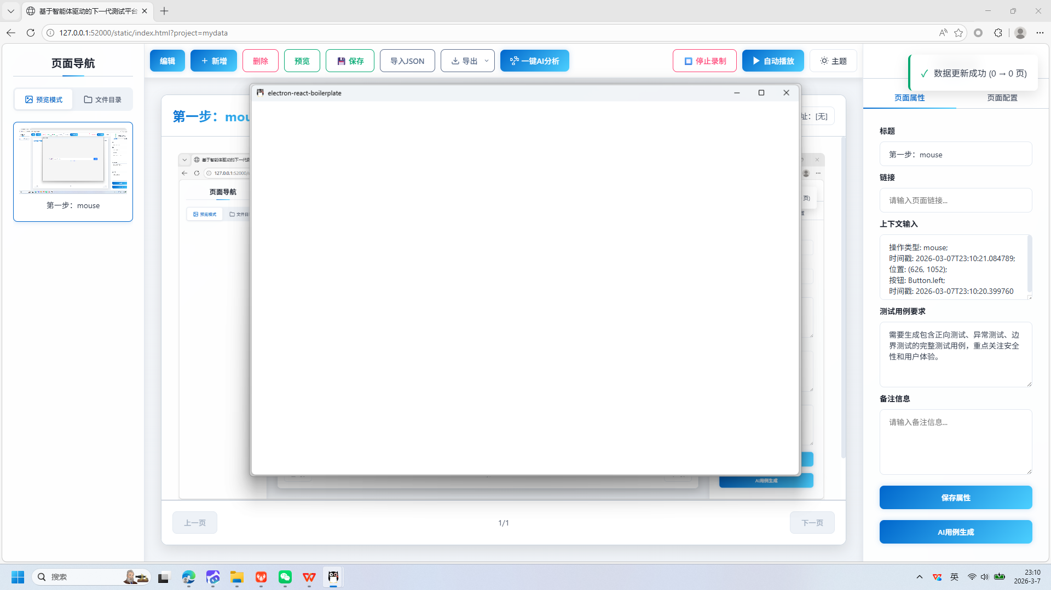
操作截图
操作详情: + 操作类型: mouse; + 时间戳: 2026-03-07T23:10:22.082580; + 位置: (937, 546); + 按钮: Button.left; + 时间戳: 2026-03-07T23:10:21.574711

3. 访问地址配置
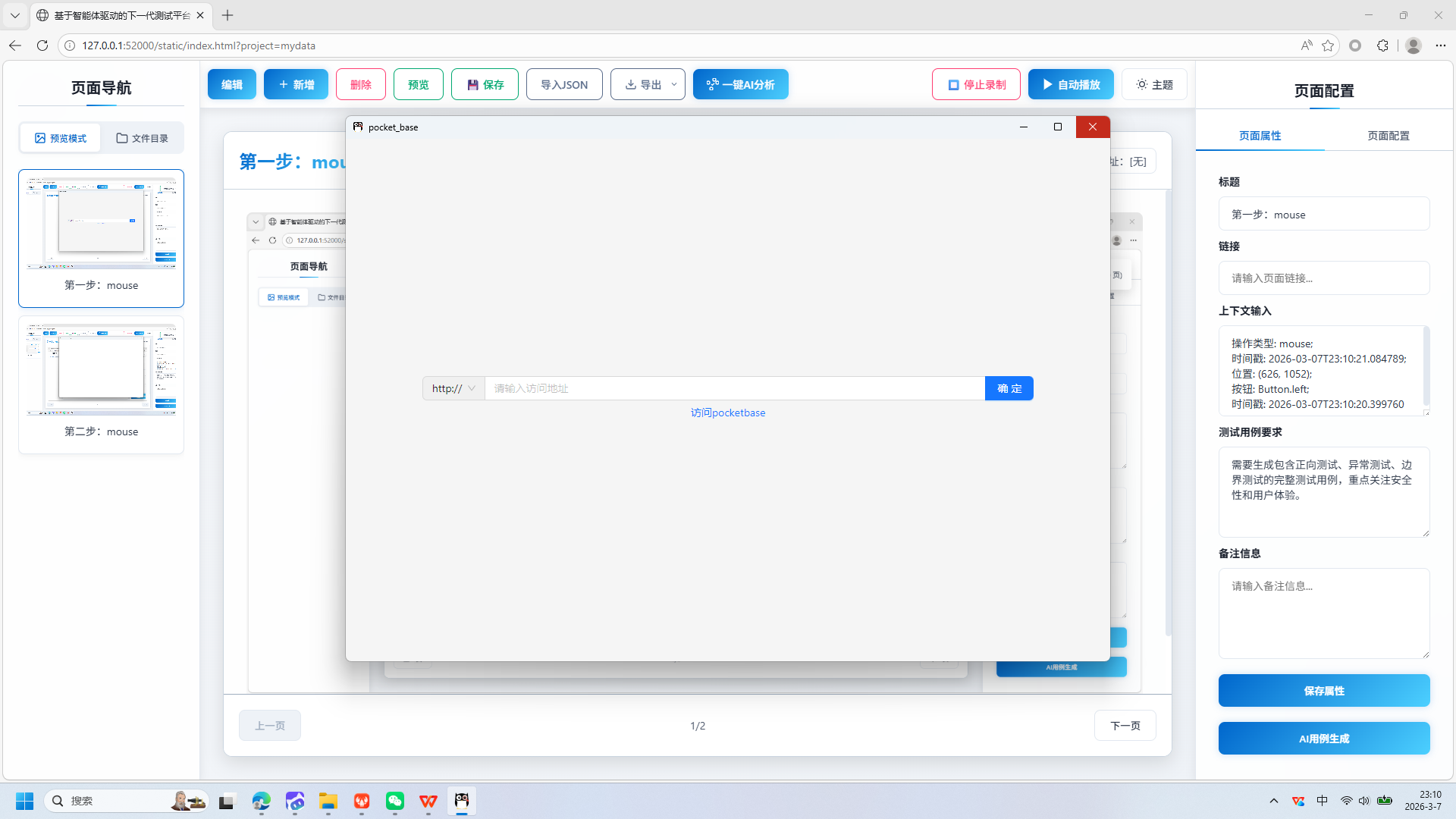
操作截图
操作详情: + 操作类型: mouse; + 时间戳: 2026-03-07T23:10:25.209834; + 位置: (1433, 177); + 按钮: Button.left; + 时间戳: 2026-03-07T23:10:24.726944
页面描述: 该界面用于配置访问地址，用户可在输入框中填写目标网址，并通过点击“确定”按钮完成设置。界面上方显示当前页面标题为’pocket_base’，下方提供了一个链接提示’访问pocketbase’，方便用户快速跳转至指定页面。

4. 第四步：mouse
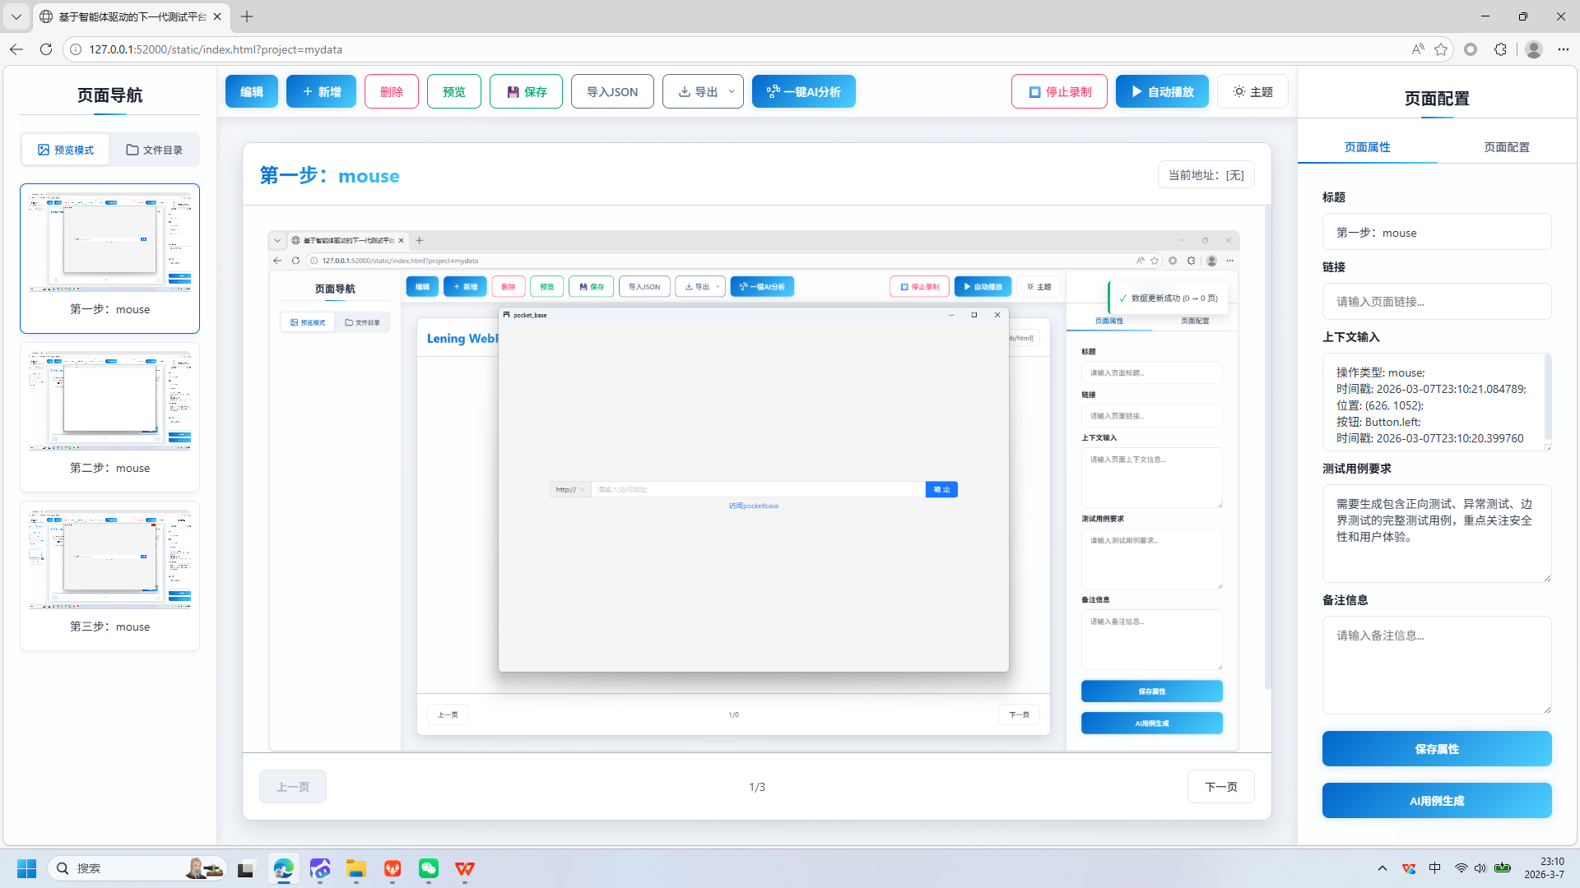
操作截图
操作详情: + 操作类型: mouse; + 时间戳: 2026-03-07T23:10:26.724198; + 位置: (1428, 174); + 按钮: Button.left; + 时间戳: 2026-03-07T23:10:26.166488

报告由 AgentRunner Markdown Exporter 生成

